**Қызылсая орта мектебінде сыбайлас жемқорлыққа қарсы мәдениетті қалыптастыру бойынша 2017-2018 оқу жылының қаңтар ,ақпан айларында өткізілген іс-шаралардың есебі**

Қызылсая орта мектебінде сыбайлас жемқорлыққа қарсы мәдениетті қалыптастыру жоспары бойынша қаңтар айында «Жемқорлық құқық бұзушылықтардың картасы» жобалар байқауы жоспарланған. Ұйым мүшелері мектепішілік байқау ұйымдастырды. Жоғары сынып оқушылары яғни 8- 10- сынып оқушылары қатысты. Ғаламтор желісінен ақпарат жинақтап бірнеше оқушы презентация дайындап ұсынды. Ақпан айында театрланған көрініс қою жоспарланған. Бастауыш сынып мұғалімдерімен бірлесе отырып, балаларға арналған ар-ұят, абырой, жауапкершілік, адалдық, әділеттілік сияқты қасиеттерді насихаттайтын қойылымның сценариі дайындалды. Ақпан айының келесі аптасында қойылым болады.

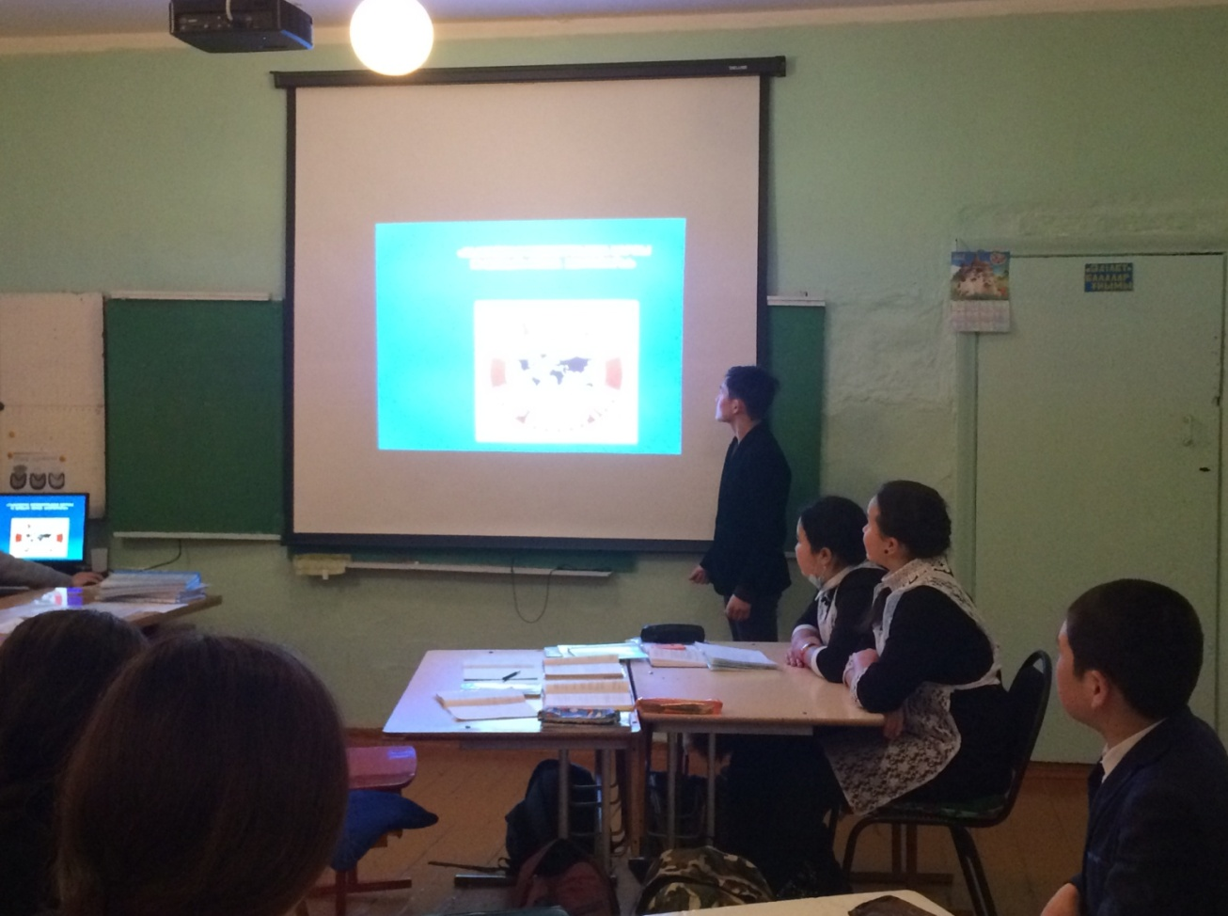

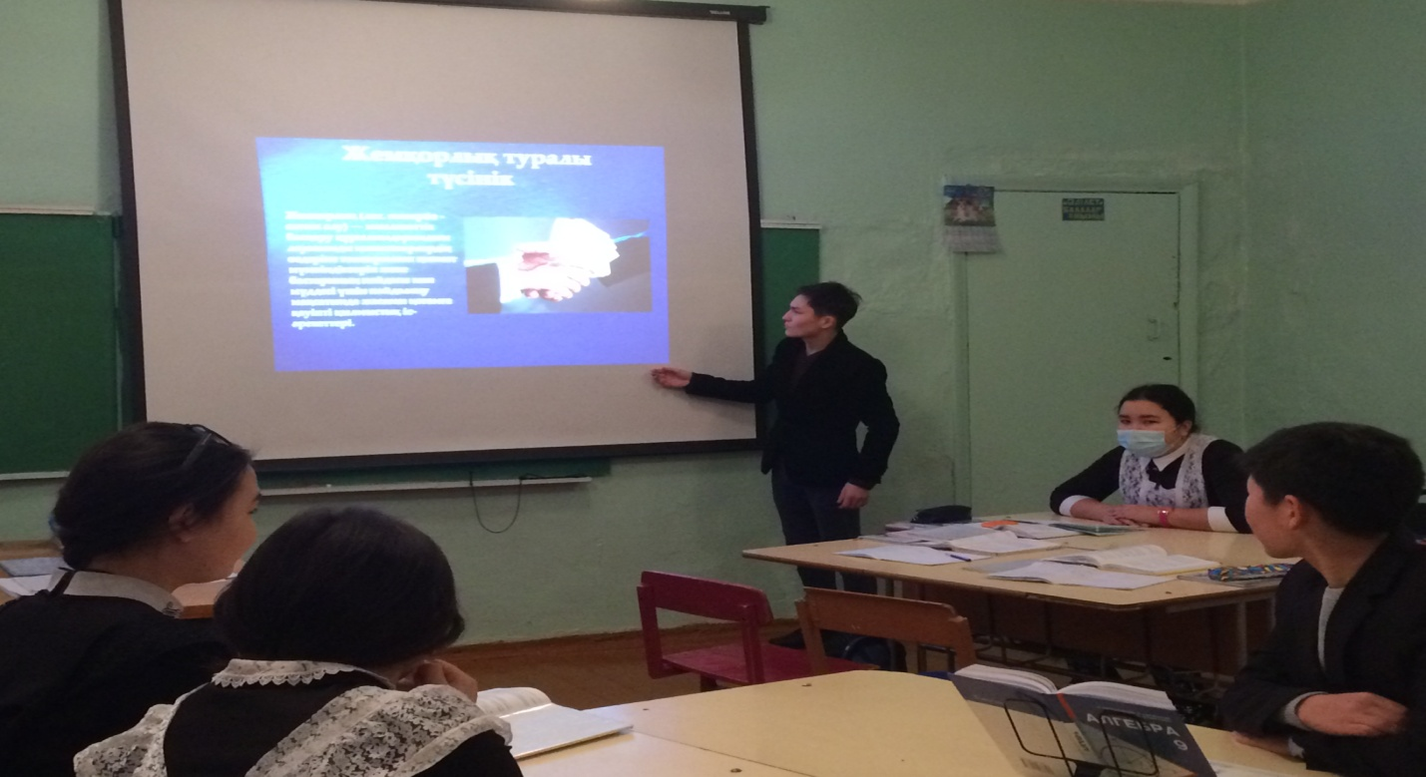

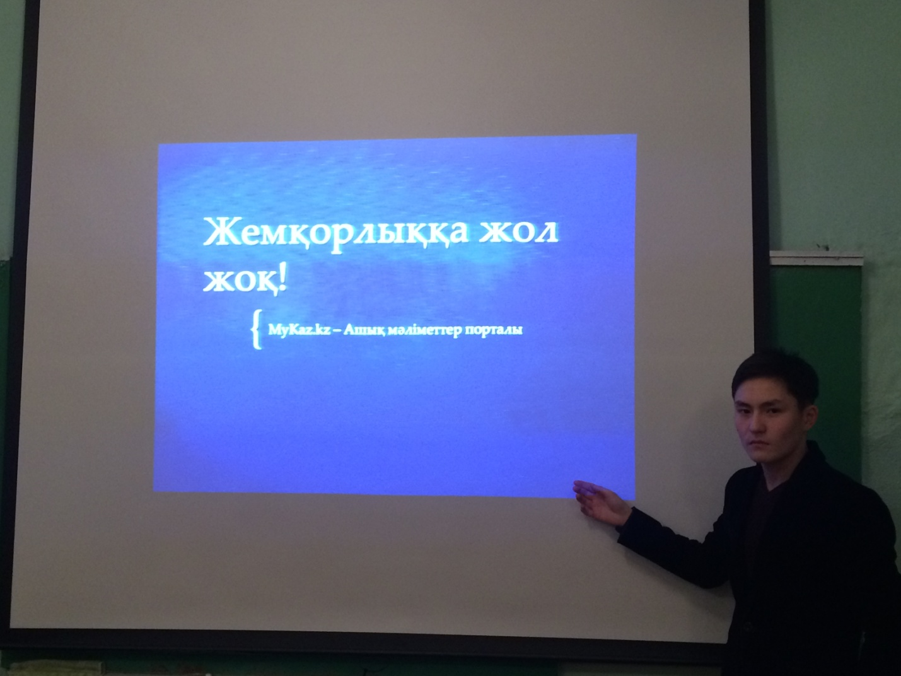

Тәрбие ісі меңгерушісі : Аукарова Г.Ж.